СТРАНА ДЕТСТВА
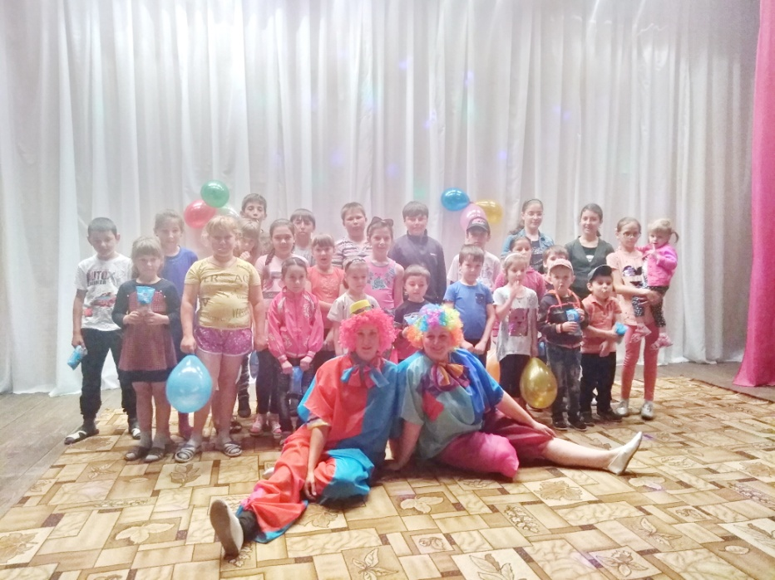
1 июня - праздник День защиты детей.
Игровая программа «Страна Детства» собрала в ДК много ребят и их родителей, море ярких красок и позитивных эмоций, звонкие детские голоса, искренние улыбки и громкий смех, счастливые дети и довольные родители.
На протяжении всего праздника гостей развлекали два веселых клоуна Хрямстик и Весельчак. В ходе праздника были и музыкальные паузы. Маленькие вокалисты из вокального коллектива «Веселые нотки» радовали зрителей как сольными, так и коллективными номерами: были русские народные песни, современные композиции.
В конце праздника всех гостей веселые клоуны угостили мороженым.
Спонсором этого праздника явился индивидуальный предприниматель Разаков Шамиль Гасбуллаевич.

